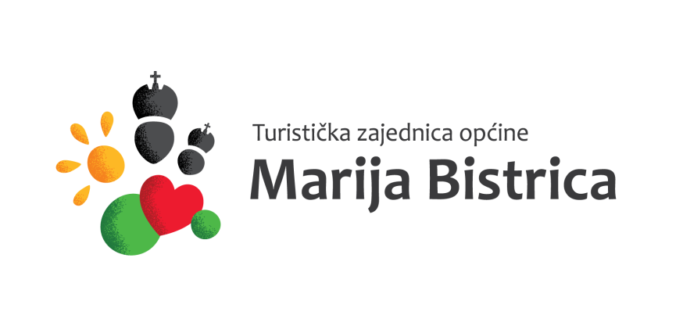
TURISTIČKA ZAJEDNICA OPĆINE MARIJA BISTRICA
Zagrebačka bb, HR - 49246 Marija Bistrica,
Tel. +385 (0) 49 / 468-380, Fax. +385 (0) 49 / 301-011
OIB: 24739573126
www.tz-marija-bistrica.hr tzo.marija.bistrica@gmail.com

Ur.broj: 15-2018-03
Marija Bistrica, 11.10.2018.

II. IZMJENA
PLANA NABAVE ZA 2018.

Redni broj | Evidencijski broj nabave | CPV oznaka | Predmet nabave | Procijenjena vrijednost nabava (ako je poznata) u kunama | Vrsta postupka javne nabave | Naznaka sklapa li se ugovor javnoj nabavi ili okvirni sporazum | Planirani početak javne nabave | Planirano trajanje ugovora o javnoj nabavi ili okvirnog sporazuma
1. | JN/01/18 | 79211100-7 | Usluge knjigovodstvenog servisa | 30.000,00 | jednostavna | Ugovor | Siječanj 2018. | 2018.
2. | JN/02/18 | 45421000-4  50312000-5 | Usluge tekućeg i investicijskog održavanja  - popravak stolarije  - popravak informatičke opreme | 20.000,00 | jednostavna | Narudžbenica | Siječanj 2018. | 2018.
3. | JN/03/18 | 45233294-6 | Smeđa signalizacija | 10.000,00 | jednostavna | Narudžbenica | Lipanj 2018. | 6 mjeseci
4. | JN/04/18 |  | Izvođači za Ljeto u Mariji Bistrici 2018. | 50.000,00 | jednostavna | Ugovor | Travanj –kolovoz 2018. | 2 mjeseca
5. | JN/05/18 |  | Izvođači za Advent u Mariji Bistrici 2018. i Doček Nove godine u podne | 100.000,00 | jednostavna | Ugovor | Listopad – prosinac 2018. | 01.-31.12.2017.
6. | JN/06/18 | 63513000-8 | Usluge promidžbe i informiranja | 15.000,00 | jednostavna | Ugovor | Lipanj – prosinac 2018. | 6 mjeseci
7. | JN/07/18 | 39294100-0 | Promo balon | 15.000,00 | jednostavna | Narudžbenica | Travanj | 2018.
8. | JN/08/18 | 39130000-2 | Uredski namještaj | 10.000,00 | jednostavna | Narudžbenica | Travanj 2018. | 2 mjeseca
9. | JN/09/18 | 300000000-9 | Stolno računalo | 4.800,00 | jednostavna | Narudžbenica | Travanj 2018. | 1 mjesec

